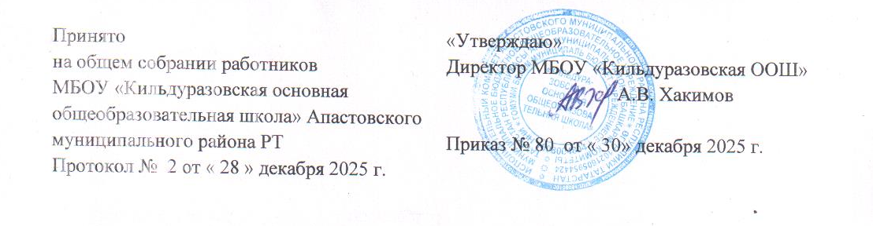
Положение о языке образования
и порядке организации изучения родных и иностранных языков
в МБОУ «Кильдуразовская основная общеобразовательная школа»
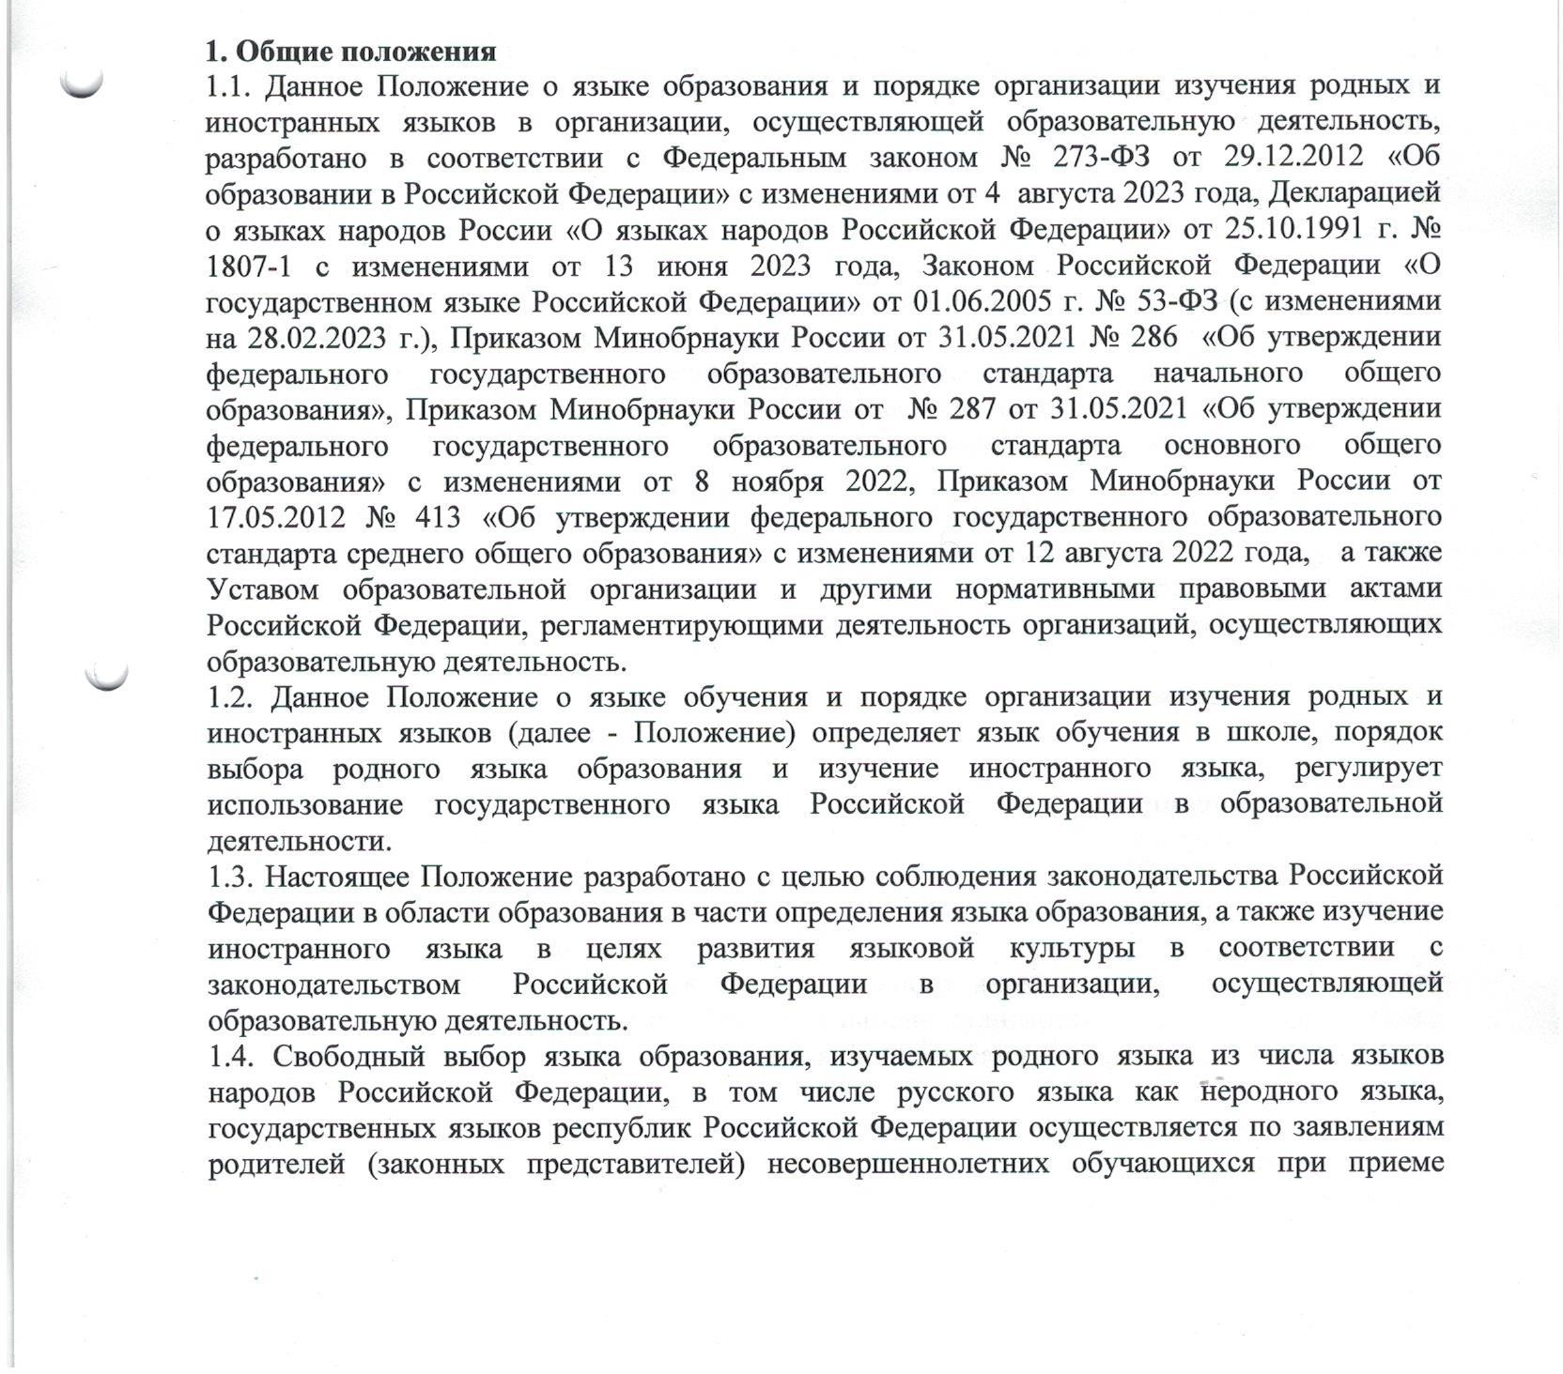

(переводе) на обучение по образовательным программам начального, общего и основного общего образования.
  - В целях недопущения нарушений права граждан в части определения языка образования и языка изучения образовательная организация обеспечивает своевременное информирование родителей (законных представителей) обучающихся с целью свободного, добровольного выбора ими изучения родного языка из числа языков народов Российской Федерации.
  - Организация выбора языка изучения предусматривает обязательное участие коллегиального органа управления школой — Совета школы. Результаты выбора фиксируются в заявлениях родителей (законных представителей).
  - Настоящее Положение обязательно для исполнения всеми участниками образовательных отношений.

Язык образования (обучения)
  - В соответствии со ст.14 п.1 Закона РФ «Об образовании в Российской Федерации» гарантируется получение образования на государственном языке Российской Федерации, а также выбор языка изучения в пределах возможностей, предоставляемых системой образования.
  - Образовательная деятельность в образовательной организации осуществляется на русском и на родном татарском языках. Преподавание и изучение государственного языка Российской Федерации в рамках имеющих государственную аккредитацию образовательных программ осуществляются в соответствии с федеральными государственными образовательными стандартами.
  - Преподавание и изучение государственных языков республик Российской Федерации не должны осуществляться в ущерб преподаванию и изучению государственного языка Российской Федерации.
  - Документооборот в образовательной организации осуществляется на русском языке — государственном языке Российской Федерации. Документы об образовании оформляются на государственном языке Российской Федерации — русском языке.
  - Иностранные граждане и лица без гражданства все документы представляют в образовательную организацию на русском языке или вместе с заверенным в установленном порядке переводом на русский язык.
  - Граждане Российской Федерации, иностранные граждане и лица без гражданства получают образование в образовательной организации на русском языке по основным образовательным программам начального общего, основного общего, среднего общего образования в соответствии с Федеральными государственными образовательными стандартами.
  - Школа обеспечивает открытость и доступность информации о языке образования и порядке организации изучения родных языков.

Изучение русского языка как государственного языка Российской Федерации
  - Русский язык как государственный язык Российской Федерации изучается во всех с 1 по 11 классах в соответствии с Законом Российской Федерации № 1807-1 от 25.10.1991 г.
«О языках народов Российской Федерации» и с Федеральным законом № 273-ФЗ от 29.12.2012 г. «Об образовании в Российской Федерации».
  - Изучение русского языка как государственного языка в школе регламентируется Федеральными государственными образовательными стандартами. На изучение русского языка как государственного языка Российской Федерации отводится количество часов, соответствующее Федеральному учебному плану.
  - Не допускается сокращение количества часов на изучение русского языка.
  - Обучение русскому языку как государственному языку Российской Федерации должно быть обеспечено методическими, кадровыми, материальными и финансовыми условиями.

  - К использованию в образовательной деятельности допускаются учебники, включенные в Федеральный перечень учебников, рекомендуемых к использованию при реализации имеющих государственную аккредитацию образовательных программ начального общего, основного общего, среднего общего образования.
  - Изучение родного языка в школе регламентируется федеральными государственными образовательными стандартами. Родной язык изучается в объеме часов, предусмотренных на изучение предметных областей «Родной язык и литературное чтение», «Родной язык и родная литература» федеральных учебных планов начального общего и основного общего образования.
  - Количество часов, отводимых в образовательной организации на преподавание учебных предметов «Родной (русский) язык», «Литературное чтение на родном (русском) языке» и
«Родная (русская) литература», устанавливается самостоятельно учебным планом ООП на основании решения Педагогического совета.
  - Рабочие программы учебных предметов при реализации обязательных предметных областей «Родной язык и литературное чтение на родном языке» (уровень начального общего образования) и «Родной язык и родная литература» (уровень основного общего образования и уровень среднего общего образования) разрабатываются в соответствии с ФГОС и ФОП. Содержание программ отдельных учебных предметов общего образования определяется требованиями к предметным результатам, изложенным в федеральных государственных образовательных стандартах начального общего и основного общего образования.
  - Организация текущего контроля успеваемости, промежуточной аттестации по указанным предметам осуществляется в соответствии с локальным нормативным актом образовательной организации.
  - Обучающимся, слабо владеющим русским языком, образовательная организация в пределах своих возможностей, оказывает помощь через консультации, создание групп для изучения русского языка как иностранного в рамках внеурочной деятельности.
  - При использовании государственного языка Российской Федерации - русского языка не допускается использования слов и выражений, не соответствующих нормам современного русского литературного языка, за исключением иностранных слов, не имеющих общеупотребительных аналогов в русском языке.

Изучение иностранного языка
  - Обучение иностранным языкам в образовательной организации на уровнях начального общего, основного общего, среднего общего образования проводится в рамках имеющих государственную аккредитацию основных образовательных программ в соответствии с Федеральными государственными образовательными стандартами соответствующего уровня. Преподавание иностранных языков, не вошедших в учебные планы, может осуществляться в качестве дополнительного образования.
  - Изучение иностранных языков направлено на достижение предметных, метапредметных и личностных результатов обучения, предусмотренных Федеральными государственными образовательными стандартами общего образования, в том числе:
    - формирование иноязычной коммуникативной компетенции — освоение знаний о языковых явлениях изучаемого языка, разных способах выражения мысли в иностранном языке;
    - формирование социокультурной/межкультурной компетенции — приобщение к культуре, традициям, реалиям стран/страны изучаемого языка;
    - формирование умения представлять свою страну, ее культуру в условиях межкультурного общения;
    - развитие учебно-познавательной компетенции — ознакомление с доступными обучающимся способами и приемами самостоятельного изучения языков и культур, в том числе с использованием новых информационных технологий;

    - развитие личности обучающихся посредством реализации воспитательного потенциала иностранного языка;
    - формирование у обучающихся потребности изучения иностранных языков и овладение ими как средством общения, познания, самореализации и социальной адаптации в поликультурном, полиэтническом мире в условиях глобализации на основе осознания важности изучения иностранного языка и родного языка как средства общения в современном мире;
    - формирование общекультурной и этнической идентичности как составляющих гражданской идентичности личности;
    - воспитание качеств гражданина, патриота;
    - развитие национального самосознания, стремление к взаимопониманию между людьми разных сообществ, толерантному отношению к проявлениям иной культуры;
    - лучшему осознанию своей собственной культуры;
    - развитие стремления к овладению основами мировой культуры средствами иностранного языка.
  - Обучение иностранным языкам на всех уровнях образования осуществляется с учетом фактора преемственности обучения.
  - Родители (законные представители) несовершеннолетнего обучающегося имеют право выбора второго иностранного языка с учетом наличия в образовательной организации условий возможностей, практического уровня подготовки ребенка и фактора преемственности обучения.
  - В соответствии с реализуемой образовательной программой организации, осуществляющей образовательную деятельность, и учебным планом, обучающиеся изучают иностранные языки со 2 класса. Более раннее изучение иностранного языка возможно в рамках предоставления в школе платных образовательных услуг, реализацию программ дополнительного образования, в том числе через сетевую форму взаимодействия с иными образовательными организациями.
  - Школа предоставляет возможность изучения второго иностранного языка на уровнях основного общего и среднего общего образования.
  - Спектр иностранных языков, предлагаемый для изучения в рамках реализации общеобразовательных программ и программ дополнительного образования определяется самостоятельно с учетом анализа выявляемых потребностей и возможностей организации, осуществляющей образовательную деятельность, наличия в школе условий и возможностей, практического уровня подготовки ребенка и фактора преемственности обучения.
  - В рамках дополнительных образовательных программ по запросу участников образовательных отношений школа вправе организовать обучение иным иностранным языкам.
  - Выбор иностранного языка для изучения в рамках общеобразовательных программ осуществляется:
    - на уровне начального общего, основного общего образования — родителями (законными представителями) несовершеннолетнего обучающегося и с учетом его мнения;
    - на уровне среднего общего образования — самим обучающимся.
  - Обучение иностранным языкам осуществляется в группах. Формирование групп и перевод обучающихся в соответствующие группы изучения иностранных языков относится к компетенции образовательной организации.
  - Формирование групп и перевод обучающихся в соответствующие группы иностранных языков осуществляется приказом директора школы.
  - Для обучающихся, изучавших ранее иностранный язык, отличный от преподаваемых в школе, или не изучавших его по ряду причин совсем, при наличии условий может создаваться предметный кружок «Иностранный язык для начинающих».

  - Промежуточная аттестация обучающихся, перешедших в течение учебного года в другие группы иностранного языка, производится в соответствии с положением о формах, периодичности и порядке текущего контроля успеваемости и промежуточной аттестации обучающихся образовательной организации.
  - В школе не ведется преподавание и изучение отдельных учебных предметов, курсов, дисциплин (модулей) и иных компонентов на иностранных языках (билингвальное обучение).
  - Проведение мероприятий, в том числе культурологической направленности, на иностранном языке осуществляется в соответствии с планом работы школы.
  - Преподавание и изучение иностранного языка не осуществляется в ущерб преподаванию и изучению государственного языка Российской Федерации — русскому языку.
  - Проведение мероприятий, в том числе культурологической направленности, на иностранном языке осуществляется в соответствии с планом работы школы.
  - В соответствии с учебным планом школа предоставляет возможность изучения второго иностранного языка с 5-ого класса.

Порядок выбора родного языка
  - Право на изучение родного языка в образовательной организации реализуется в пределах возможностей (методических, кадровых, материальных и финансовых), предоставляемых системой образования, в порядке, установленном законодательством об образовании.
  - Для определения языка изучения на будущий учебный год в апреле - мае проводятся классные родительские собрания, о повестке которых родители (законные представители) уведомляются заранее.
  - Родители (законные представители) обучающихся в ходе классных родительских собраний информируются о праве выбора языка изучения с занесением данного вопроса в протокол родительского собрания.
  - Заполнение родителями (законными представителями) обучающихся личных заявлений (образец заявления – приложение № 1) производится в удобное им время.
  - Протоколы родительских собраний и заявления родителей (законных представителей) передаются на рассмотрение Совета школы, который до начала нового учебного года рассматривает поступившие материалы и определяет перечень языков народов Российской Федерации, обучение которым необходимо обучающимся в новом учебном году. Решение Совета школы передается на рассмотрение Педагогического совета школы.
  - Заявления родителей (законных представителей) о выборе родного языка обучения хранятся в личных делах обучающихся. Сбор заявлений и подготовка протоколов родительских собраний осуществляется классными руководителями.
5.8. При поступлении ребенка в школу родители (законные представители) несовершеннолетних обучающихся или лица, их заменяющие в заявлении указывают желаемое для них изучение родного языка.

Заключительные положения
  - Заявления родителей, протоколы родительских собраний, Совета школы образовательной организации хранятся в образовательной организации не менее 5 лет.
  - В исключительных случаях допускается изменение выбора родителями (законными представителями) языка изучения после подведения итогов родительских собраний. В данном случае родители (законные представители) обучающихся обращаются к руководителю организации, осуществляющей образовательную деятельность, с письменным заявлением. Решение об удовлетворении заявления принимается директором школы в соответствии с имеющимися в образовательной организации ресурсами и возможностями. В случае невозможности на момент поступления обращения удовлетворить

просьбу, изложенную в заявлении, образовательная организация уведомляет об этом заявителя и принимает меры по достижению возможности преподавания родного языка, обучение которому требуется обучающемуся, чьи родители (законные представители) обратились с заявлением.
  - Настоящее Положение о языке образования и порядке организации изучения родных и иностранных языков в школе является локальным нормативным актом, принимается на Совете школы и утверждается (либо вводится в действие) приказом директора организации, осуществляющей образовательную деятельность.
  - Все изменения и дополнения, вносимые в настоящее Положение, оформляются в письменной форме в соответствии действующим законодательством Российской Федерации.
  - Положение о языке образования и порядке организации изучения родных и иностранных языков в общеобразовательной организации принимается на неопределенный срок. Изменения и дополнения к Положению принимаются в порядке, предусмотренном п.6.3. настоящего Положения.
  - После принятия Положения (или изменений и дополнений отдельных пунктов и разделов) в новой редакции предыдущая редакция автоматически утрачивает силу.

Приложение № 1 Директору образовательной
организации

(ФИО заявителя/родителя (законного представителя)
Место жительства

Контактный телефон

ЗАЯВЛЕНИЕ

Прошу организовать для моего ребенка , обучающегося (-ейся) класса изучение предметов предметных областей «Родной язык и литературное чтение на родном языке» и «Родной язык и родная литература» на родном языке на период обучения в образовательной организации
.

« » 20 года (подпись)

